Подключение к конференции
Откройте полученную ссылку на конференцию у себя в браузере.
Если конференция еще не началась, вы увидите отсчёт времени до начала конференции
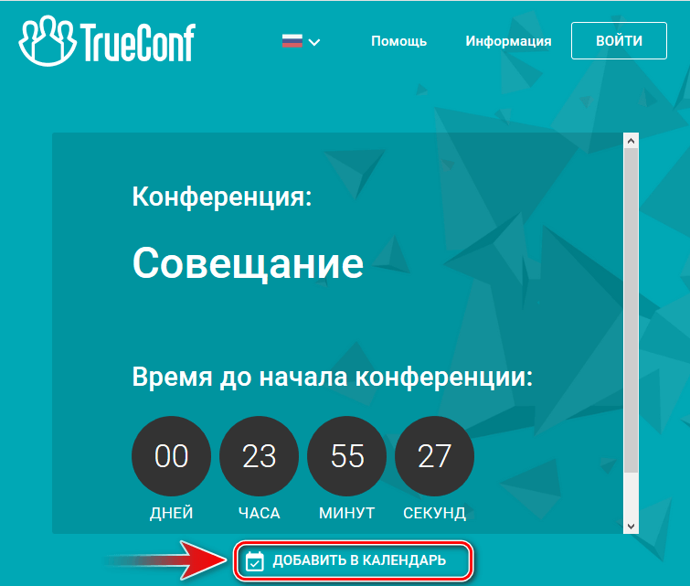

Если конференция уже стартовала
На странице способов подключения к конференции нажмите кнопку Браузер 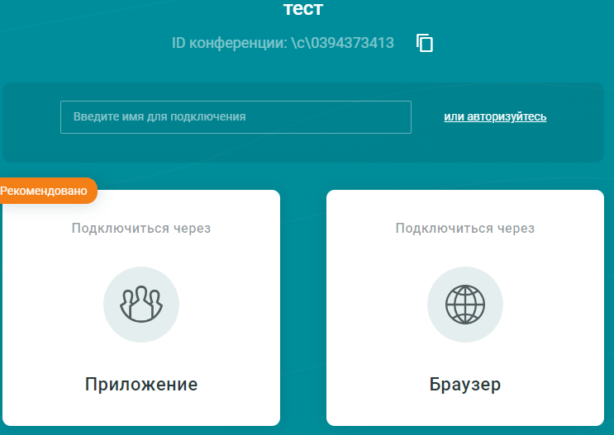

Введите имя или наименование организации 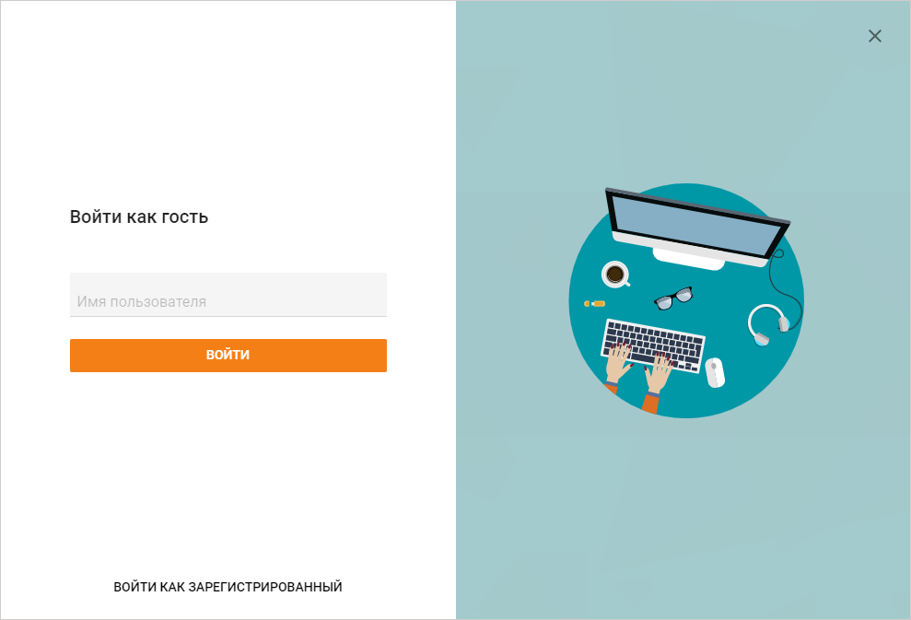

Для перехода в конференцию нажмите кнопку Подключиться:
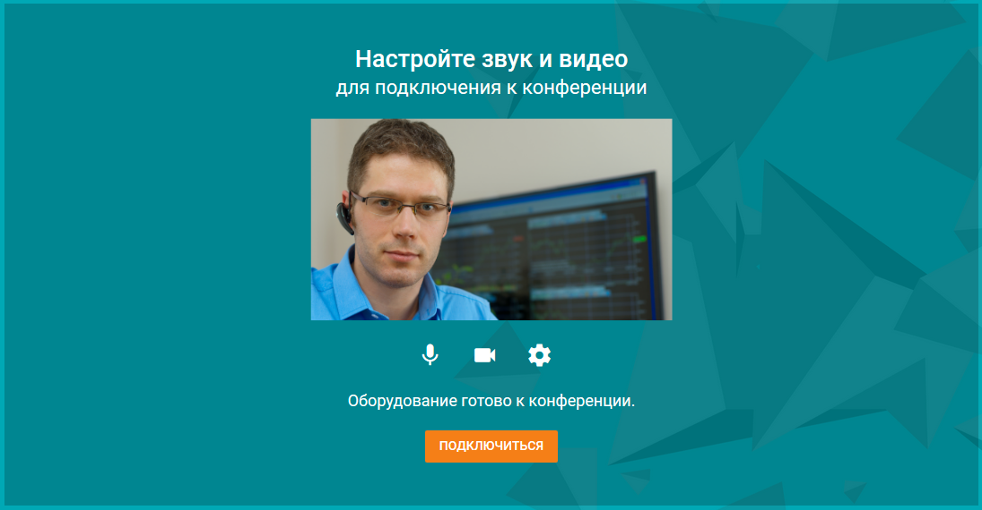

Используйте кнопку внизу экрана:
, и – для временного отключения и включения соответственно микрофона, динамиков (наушников), веб-камеры;

